Verno Kitap Yayınevi Tanıtım Bülteni
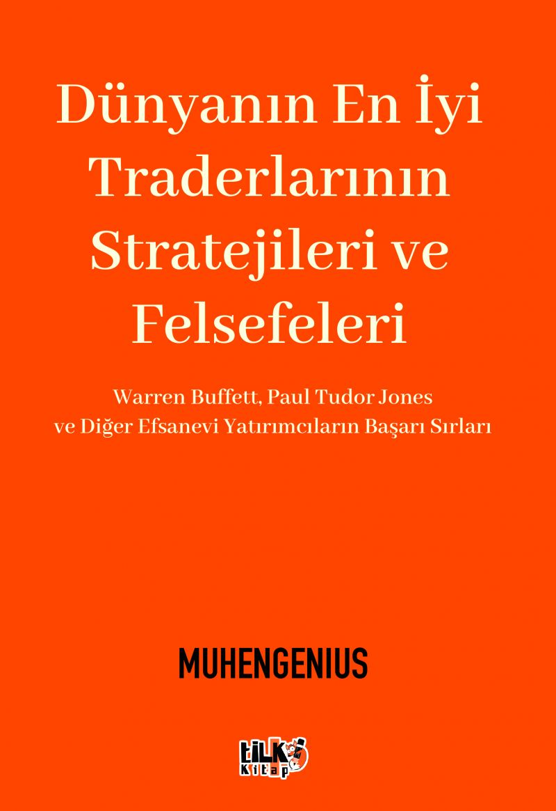 | Eser Adı: Dünyanın En İyi Traderlarının Stratejileri ve Felsefeleri  Yazar Adı: Muhengenius  Cilt Bilgisi: AMERİKAN  Kitap Dili: Türkçe  İç Sayfa: 1. HAMUR CMYK 80  Kapak: KUŞE AMERİKAN 230  Selefon Türü: MAT SELEFON  Basım Tarihi: 2025  Sayfa Sayısı: 54  Kitap Boyutları: 135 X 195 mm  ISBN No: 9786255896759  Etiket Fiyatı: 160,00 TL  Kurucu: Emrah Çelik  İşletme Müdürü: Muhammed Yurt  İşletme Koordinatörü: Fatih Can  Yayın Yönetmeni: Sinan Kocaman  Editör Görevlisi: Ahmet Güler  Mizanpajcı: Senem Yıldırım  Kapak Grafikeri: Senem Yıldırım
Kitap Tanıtım Yazısı : (Arka Kapak)

Dünyanın En İyi Traderlarının Stratejileri ve Felsefeleri
Her gün milyonlarca insan piyasalarda işlemler yapıyor. Kimi kazanıyor, kimi kaybediyor. Ama tarihe damga vuran birkaç isim var ki, disiplinleri, risk yönetimi anlayışları ve psikolojik sağlamlıklarıyla yatırım dünyasında efsaneleştiler.
Bu kitapta Warren Buffett’ın sabrı, Paul Tudor Jones’un risk yönetimi, George Soros’un yanılgıyı kabullenme cesareti, Jesse Livermore’un piyasa döngülerini okuma becerisi, Mark Minervini’nin disiplinli swing stratejileri, Ed Seykota’nın sistematik yaklaşımı, Peter Brandt’ın süreç tutarlılığı ve Stanley Druckenmiller’ın cesaretle harmanlanmış tevazusu bir araya geliyor.
İster günlük işlem yapan bir day trader olun, ister kısa vadeli fırsatları değerlendiren bir swing trader… Bu sayfalarda bulacağınız felsefeler ve alıntılar, size sadece alım–satım teknikleri değil, aynı zamanda zihinsel dayanıklılık ve finansal özgürlük yolunda pusula sunacak.
Piyasalar her gün değişir ama prensipler değişmez.
Efsanelerden öğrenin, kendi yolunuzu çizin.
Kitabın detay sayfasına buradan ulaşabilirsiniz :
https://vernokitap.com/kitaplar/enes-top-dunyanin-en-iyi-traderlarinin-stratejileri-ve-felsefeleri-4572.html
Tilki Kitap



